
МІШКОВО-ПОГОРІЛІВСЬКА СІЛЬСЬКА РАДА
ВІТОВСЬКОГО РАЙОНУ МИКОЛАЇВСЬКОЇ ОБЛАСТІ
ВИКОНАВЧИЙ КОМІТЕТ

Р І Ш Е Н Н Я

Від 25.05.2021 № 32_ .
с. Мішково-Погорілове

Про проведення конкурсу
на визначення виконавця послуг
зі збирання та вивезення побутових відходів
на території Мішково-Погорілівської
сільської ради

З метою забезпечення виконання вимог Закону України «Про відходи», керуючись ст. 30 Закону України «Про місцеве самоврядування в Україні», постановою Кабінету Міністрів України від 10.12.2008 № 1070 «Про затвердження правил надання послуг з вивезення побутових відходів», постановою Кабінету Міністрів України від 16.11.2011 № 1173 «Питання надання послуг з вивезення побутових відходів» на території Мішково-Погорілівської сільської ради виконавчий комітет Мішково-Погорілівської сільської ради

В И Р І Ш И В:

- Оголосити конкурс з визначення виконавця послуг зі збирання та вивезення побутових відходів на території Мішково-Погорілівської сільської ради.
- Виступити організатором конкурсу з визначення виконавця послуг зі збирання та вивезення побутових відходів на території Мішково-Погорілівської сільської ради.
- Затвердити Умови визначення виконавця послуг зі збирання та вивезення побутових відходів (додається).
- Затвердити конкурсу документацію щодо надання послуг зі збирання та вивезення побутових відходів (додається).
- Затвердити склад конкурсної комісії з проведення конкурсу на визначення виконавця послуг зі збирання та вивезення побутових відходів на території Мішково-Погорілівської сільської ради.(додається)
- Виконавцю послуг зі збирання та вивезення побутових відходів керуватись тарифами на відповідні послуги, встановлені виконавчим комітетом.
- Дане рішення опублікувати на офіційному сайті сільської ради.
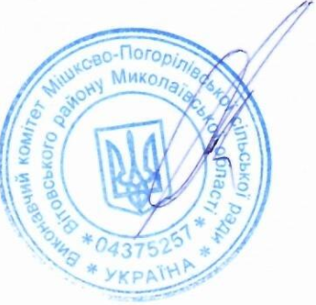
- Контроль за виконанням цього рішення залишаю за собою.

Сільський голова Андрій БОТАНІН

